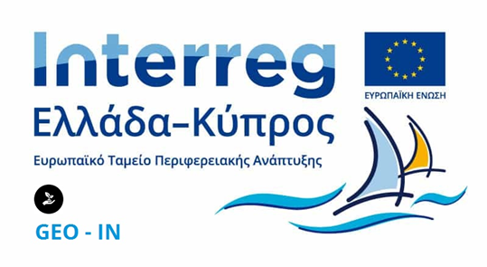
ΓΕΩΤΟΥΡΙΣΜΟΣ ΣΤΑ ΝΗΣΙΩΤΙΚΑ ΓΕΩΠΑΡΚΑ GEOTOURISM IN INSULAR GEOPARKS

ΔΕΛΤΙΟ ΤΥΠΟΥ
Ευρωπαϊκή Εβδομάδα Γεωπάρκων
«Συμμετέχω ενεργά στην ανάδειξη και την προστασία του Γεωπάρκου Σητείας»
Στα πλαίσια των εκδηλώσεων για την Ευρωπαϊκή Εβδομάδα Γεωπάρκων, το Γεωπάρκο της Σητείας σε συνεργασία με την περιπατητική ομάδα του Γυμνασίου Κουτσουρά και του Λυκείου Μακρύ Γιαλού, μαζί με τον Πολιτιστικό Σύλλογο και την τοπική κοινότητα Καρυδίου , σας προσκαλούν την Κυριακή 24 Ιουνίου το πρωί στις 08:00, στην 2^{η} Πεζοπορία - καθαρισμό - σήμανση μονοπατιών Γεωπάρκου.
Ελάτε μαζί μας σε μία πεζοπορία εθελοντικού καθαρισμού της Γεωδιαδρομής 6 Καρύδι – Μαγκασά- Μιτάτο -φαράγγι Μαζά .
Σημείο συνάντησης: Κέντρο Ενημέρωσης και Φιλοξενίας στο Καρύδι
Οι εργασίες καθαρισμού συνιστούν σε απομάκρυνση κλαδιών και θάμνων που εμποδίζουν την ασφαλή διέλευση των πεζοπόρων και μειώνουν την αισθητική αξία των μονοπατιών.
Οι εργασίες θα πραγματοποιηθούν με τα χέρια και συγκεκριμένα με τσουγκράνα, τσάπα, αξίνα, φτυάρι, πριόνι και κλαδευτήρι.
Εξοπλισμός που θα πρέπει να έχετε μαζί σας:
• Ρούχα εργασίας,
• παπούτσια αθλητικά ή μποτάκια,
• γάντια,
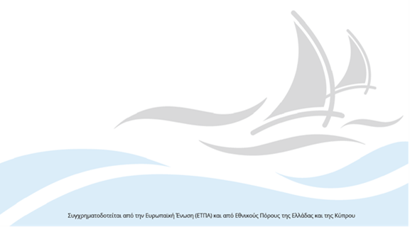
• καπέλο,
• αντηλιακή κρέμα
• οποιοδήποτε από τα παραπάνω εργαλεία
• νερό
Επίσης οργανώνεται το διήμερο 22 &23 Ιουνίου στο Καρύδι, σε συνεργασία με την περιπατητική ομάδα του Γυμνασίου Κουτσουρά και του Λυκείου Μακρύ Γιαλού εργαστήριο κατασκευής ξύλινων πινακίδων για τα μονοπάτια του Γεωπάρκου.
Η δράση Συγχρηματοδοτείται από την Ευρωπαϊκή Ένωση (Ε.Τ.Π.Α.) και από Εθνικούς πόρους της Ελλάδας και της Κύπρου
Ο πρόεδρος του ΔΟΚΑΣ
Αντιδήμαρχος Σητείας
Λεωνίδας Τερζής

